Конспект подгруппового занятия по теме: Развитие фонетико-фонематической стороны речи у детей 6 лет.
Задачи:
Формирование правильного произношения (воспитание артикуляционных навыков, звукопроизношения, слоговой структуры) и развитие фонематического слуха (способность осуществлять операции различения и узнавания фонем, составляющих звуковую оболочку слова);
Формирование навыков звукового анализа (специальные умственные действия по дифференциации фонем и установлению звуковой структуры слова).
Развитие коммуникативности, успешности в общении.
- Ребята, я приглашаю Вас сегодня посмотреть театральную постановку по сказке « Гуси-лебеди!
- Посмотрите, зрители уже собираются, зал заполняется.
- Ребята, а с каким настроением Вы пришли в театр? (ответы детей)
- Поставьте стрелочку на ваших часах на тот смайлик, который соответствует вашему настроению.
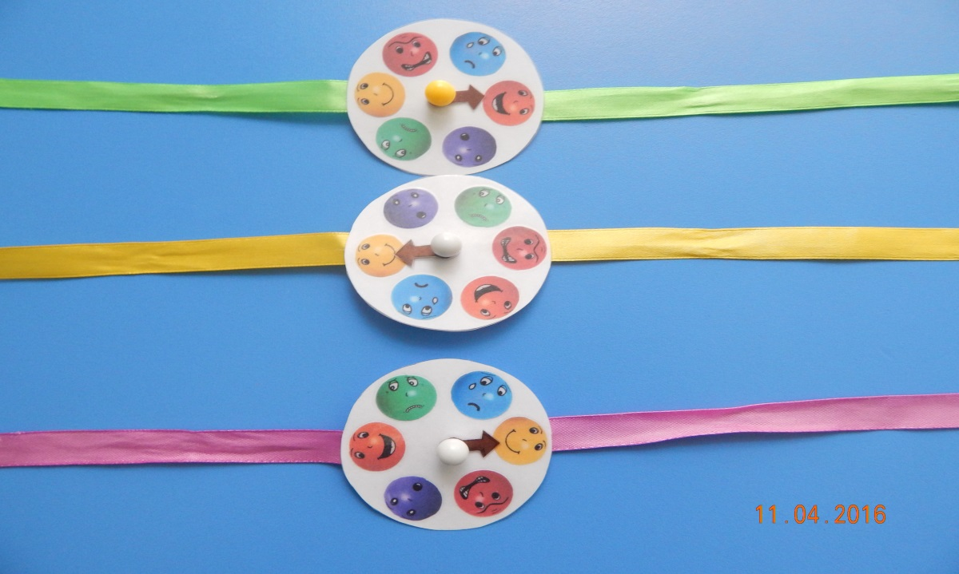
- Ну, что ж подали три звонка, значит пора занять свои места в зрительном зале.
(Сели на стульчики перед ширмой. Постановка началась -2 -3 мин.)

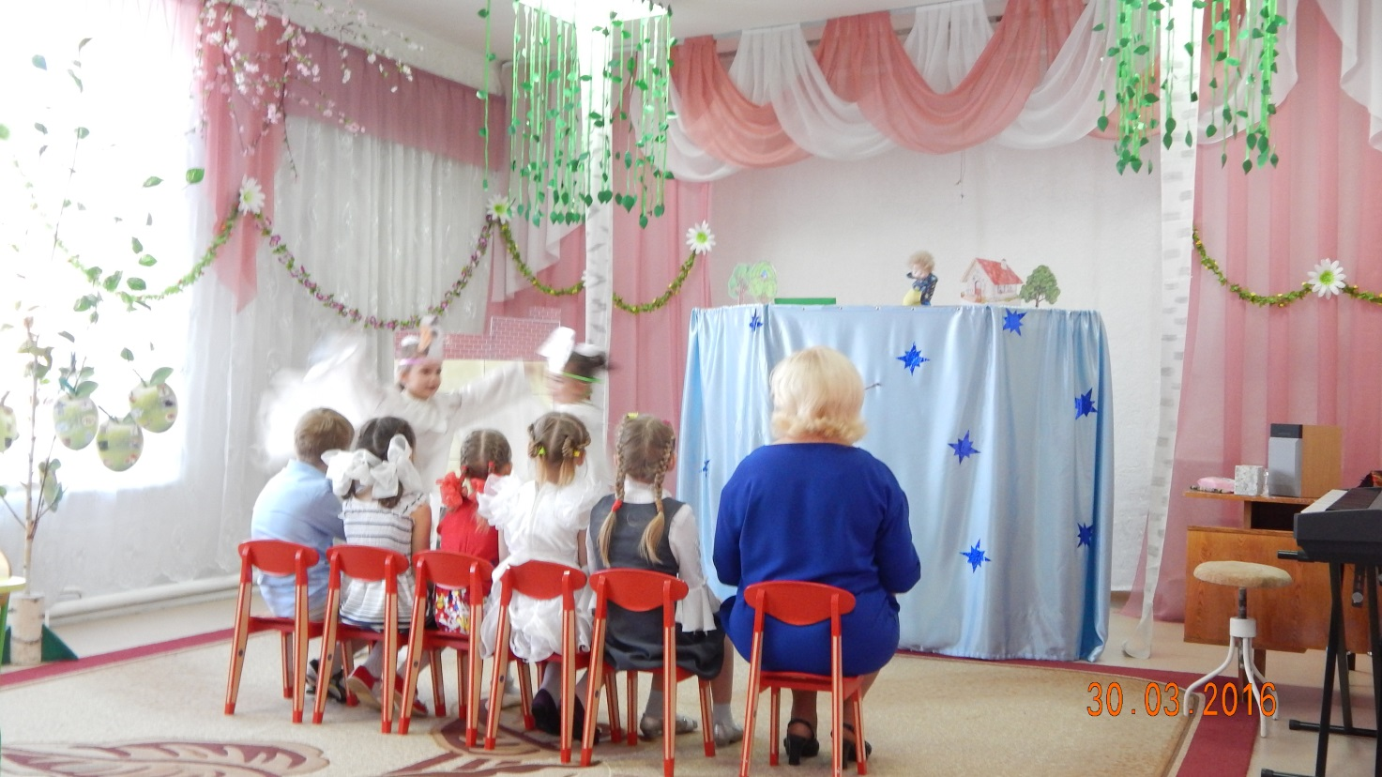
Гуси-лебеди крадут Ванечку и оставляют конверт с заданиями, которые надо выполнить, чтобы освободить Ванечку.
Машенька просит детей помочь вернуть Ванечку домой.
- Поможем Ванечке вернуться в сказку?! (Да)
Путешествие нам предстоит непростое, надо набраться сил, энергии, задора. Я предлагаю выполнить самомассаж:
Чтобы горло не болело,
Мы его погладим смело.
(поглаживать ладонями шею мягкими движениями сверху вниз)
Чтоб не кашлять, не чихать,
Надо носик растирать.
( указат.пальцами растирать крылья носа)
И под носом себе утри-раз, два, три.
(указат.пальцами проводим под носом от середины к краям)
Лоб мы тоже разотрем,
Ладошку держим козырьком.
(приложить ко лбу ладони «козырьком»и растирать движениями в стороны-вместе)
«Вилку» пальчиками сделай,
Массируй ушки ты умело!
(раздвинуть указат.и сред.пальцы и растирать ушную зону)
Сзади пуговку найди и застегни.
А сюда браслетики, красивые манжетики.
Знаем, знаем-да-да-да, нам усталость не страшна!
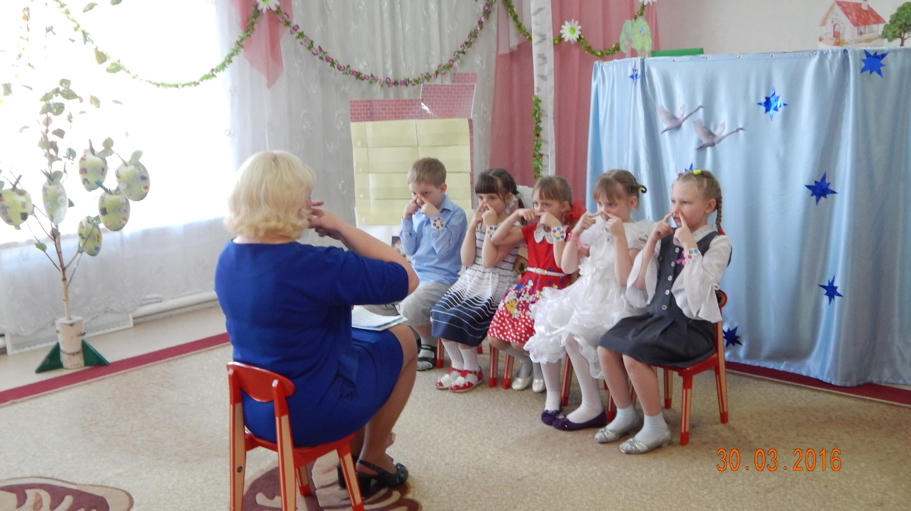
- Готовы к выполнению заданий?!
Тогда открываю конверт и читаю задания ,которые вам предстоит выполнить.
Для 1-го задания надо сесть за столы. Пройдите, пожалуйста.
1 задание: Определить место звука в слове.
(линейки-гусеница с бусинкой, с корабликом, осьминожкой и др.)
Внимание! Задание!
Определить место звука =С= в словах : БУСЫ, САМОЛЕТ, НОС,
СОК, КОСМОНАВТ.
Определить место звука = Ш= в словах : ДУШ , БАБУШКА, ШАЙБА,
МЫШЬ,КОШКА.
Определить место звука = Л= в словах : КОЛОБОК, ЛУНА, БУЛКА,
СТОЛ, ЛАСТОЧКА.
Определить место звука = Р = в словах : КОРОВА, СОР, РАДОСТЬ, КРАН.
- Молодцы, отлично справились с заданием.
- Ребята, а вспомните в сказке «Гуси-лебеди» кто встречался на пути Машеньке когда она пыталась спасти братца? ( Яблоня, печка и речка)
Вот! Чтобы не нарушать сюжет сказки и попасть к гусям, нам надо помочь яблоне, печке и речке!
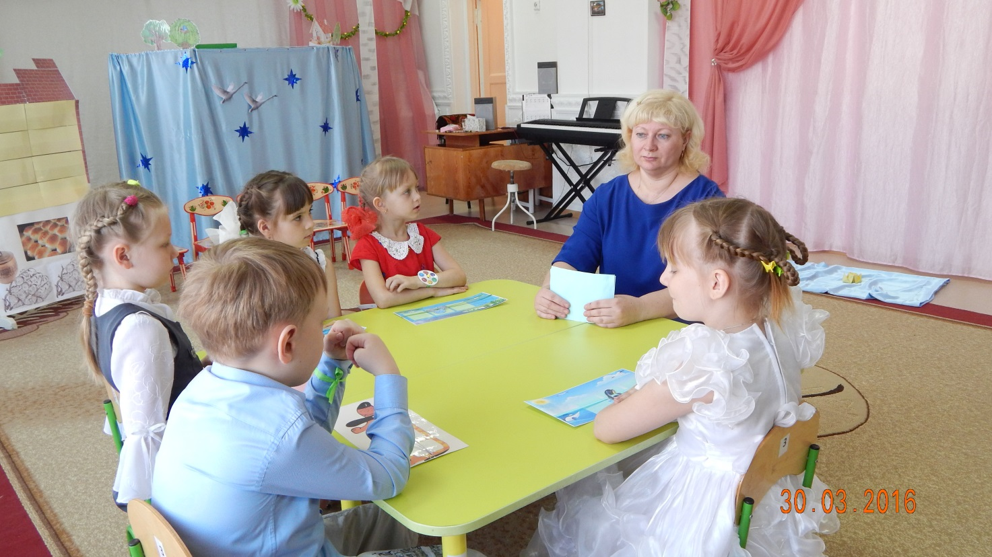
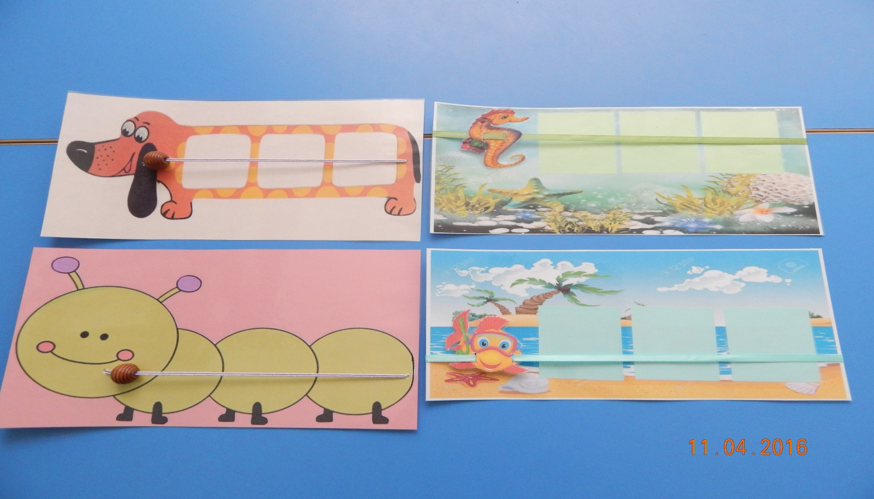

2 задание(Яблоня).
- Давайте подойдем к яблоне.
- Яблоня просит помощи! Тяжело ей на своих ветках держать столько много яблок, просит собрать урожай.
- Каждый возьмите по 2 яблока и присядьте за столы .
Внимание! Задание!
- Надо найти картинки, слова которых похожи по звучанию и обозначить их камешками одинакового цвета.
- Варя, какие у тебя слова спрятались в картинках? Назови.Подбери похожее по звучанию слово к слову ……..
(Спросить у всех)
- Задание понятно? Приступайте к выполнению.
- Какие похожие по звучанию слова вы отметили?
(Спросить у всех).
Молодцы и с этим заданием вы справились. ( САМОЙ ПРИКЛЕИТЬ СМАЙЛИКИ)
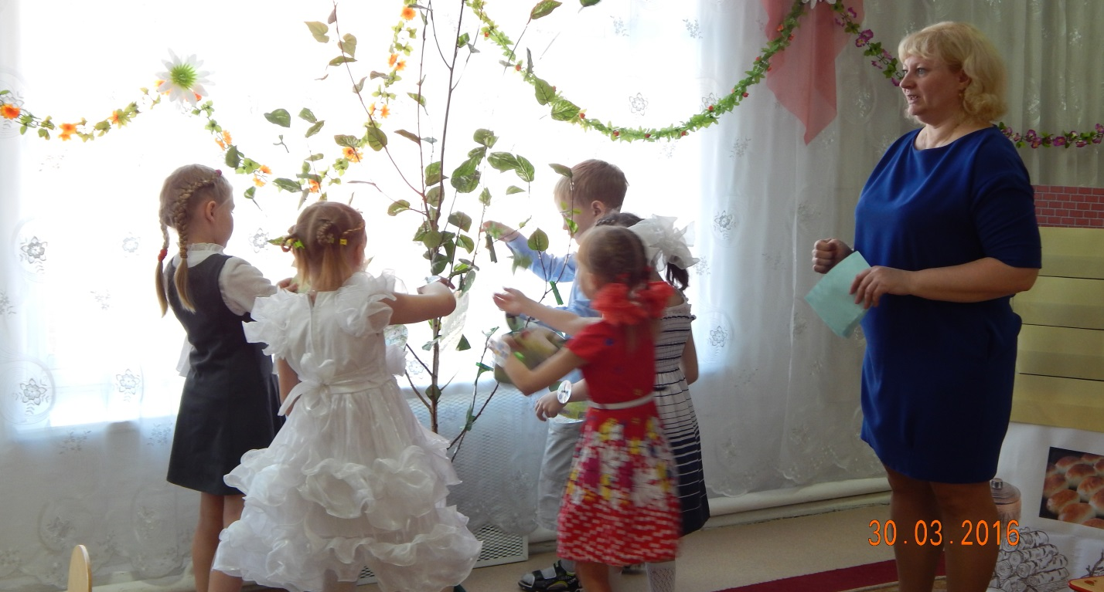
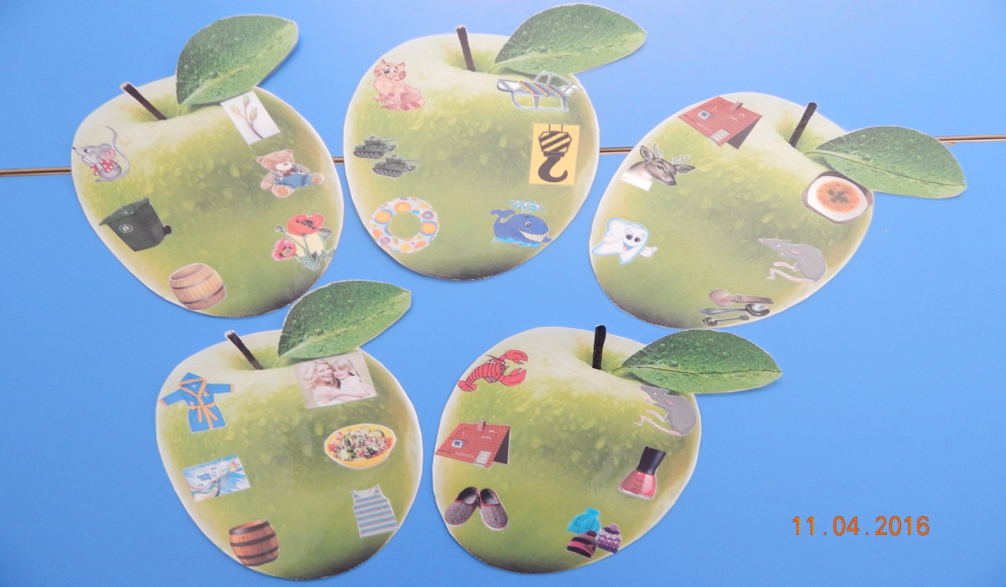
3 задание(Печка).
- Следующая печка просит помощи. Давайте подойдем к ней поближе.
- Совсем старенькая стала печка, разваливается, надо укрепить ей стенку.
- Ребята, что нарисовано на этой картинке и какой звук она обозначает?
(Насос-С, Комар- З, Змея- Ш, Жук- Ж). Хорошо!
Внимание! Задание!
-Нужно поставить картинки на свои места.
-Если в слове есть звук =Ш=, кому подарите картинку? – Змейке.
-Если в слове есть звук =С= ,кому подарите картинку? – Насосу.
-Задание понятно? Выполняйте.
Эвелина назови мне все слова которые подарили Жуку.
(Спросить каждого ребенка)
Молодцы! (КАЖДЫЙ ВОЗЬМИТЕ СЕБЕ ПО СМАЙЛИКУ)
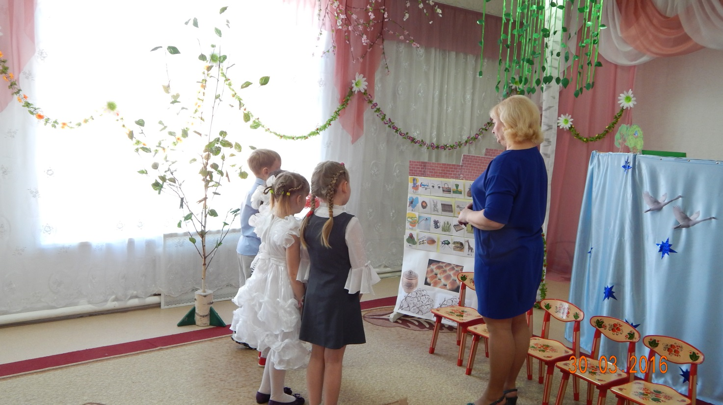
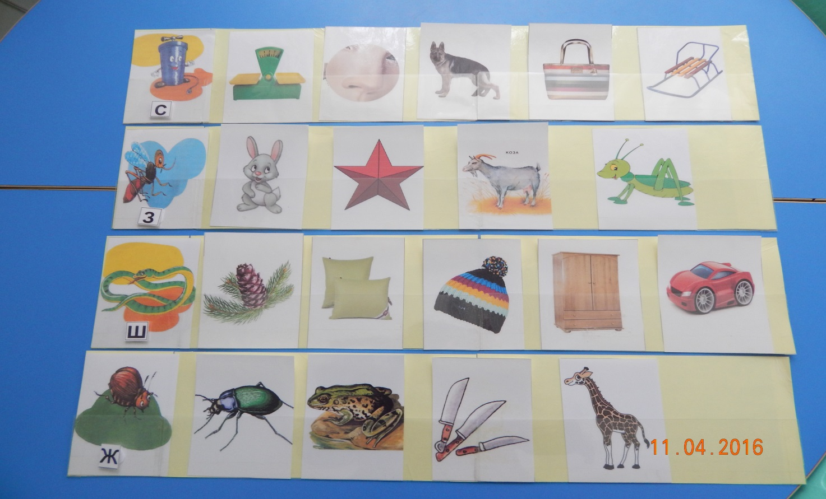
4 задание(Речка).
-Ребята надо построить мост через речку, чтобы нам перебраться на другой берег.
-Перед вами части разноцветного моста. Какие цвета вы видите на полотне? Назовите!
Внимание! Задание!
-Нужно определить 1-й звук в названии цвета. Затем подобрать картинку, слово которое начинается с такого же звука.
-И эту картинку прикрепить на этот цвет.
-Настя, назови мне цвет в верхнем левом углу. Какой 1-й звук в слове-красный? Подбери картинку на звук –К-(кубики)прикрепи картинку на цвет.
-Понятно задание? Приступайте.
-Назовите мне картинки на желтом цвете, на фиолетовом, и тд.)
-А теперь возьмите части моста и постройте мост через речку.
-Молодцы! ( А ТЕПЕРЬ КАЖДЫЙ ПОДАРИТЕ СМАЙЛИК СВОЕМУ ТОВАРИЩУ)
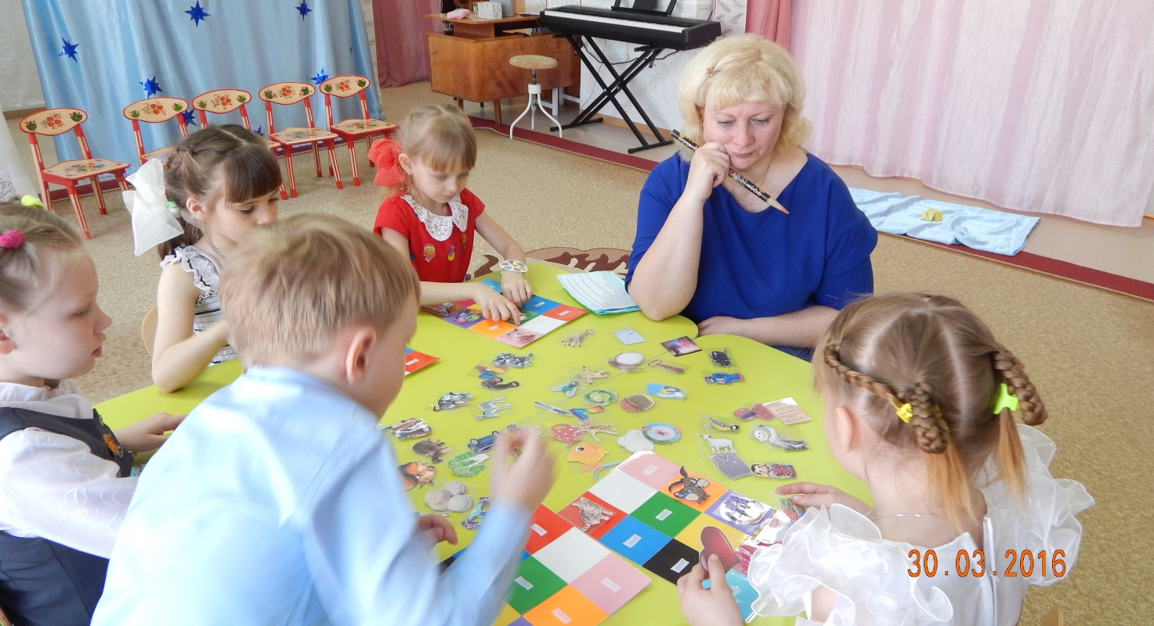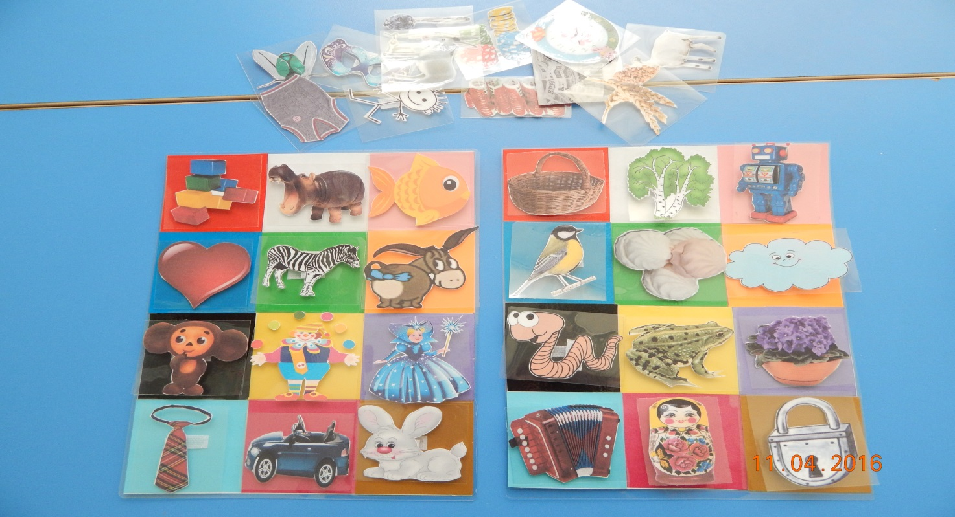
-Ребята, у нас осталось последнее задание, которое нужно выполнить, для того чтобы освободить Ванечку.
5 задание: Зашифруй слово.
-Возьмите «Звуковые планшеты».
-Давайте вспомним – звуки бывают какие ?(гласные и согласные)
-Красным цветом какие звуки обозначаем?(гласные)
-Назовите мне гласные звуки?( а,о,у,ы,и,е и тд.)
-Согласный твердый каким цветом обозначаем?( синим)
- Согласный мягкий каким цветом ?(зеленым)
Внимание! Задание!
-Нужно зашифровать слово – ГУСИ
-Сколько звуков в слове ГУСИ?
-Дайте характеристику первому звуку…( второму,третьему,четвертому)
-Хорошо! И с этим заданием справились ,теперь смело можно просить Гусей-лебедей вернуть Ванечку!
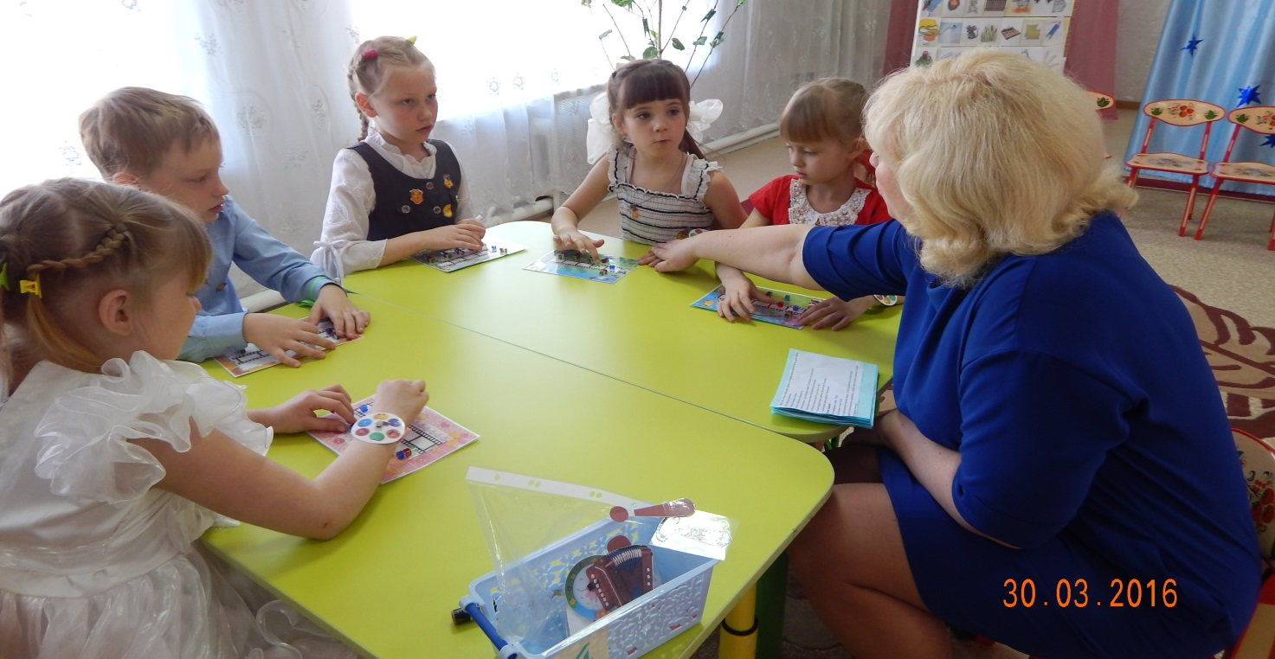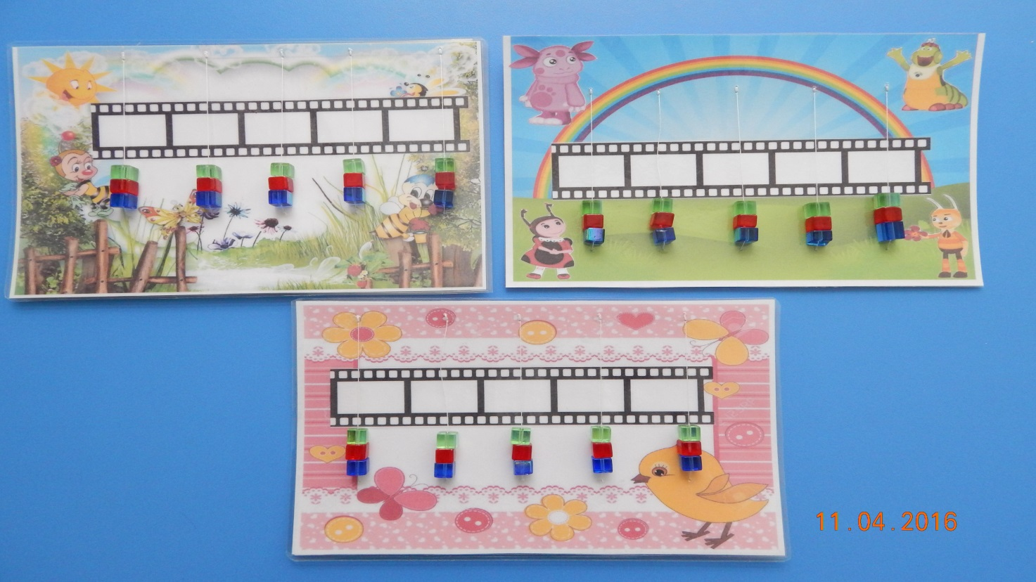
- Давайте, громко, все вместе, крикнем: ГУСИ-ЛЕБЕДИ ВЕРНИТЕ ВАНЕЧКУ!
(Гуси приносят Ваню обратно и отдают нам.Дети возвращают братца сестре. Машенька благодарит и приглашает в следующий раз досмотреть сказку до конца).
-Ну, что ж, ребята, посмотрите на свои часы и поставьте стрелочку на тот смайлик, какое настроение у вас сейчас.
-Варя, какое чувство ты сейчас испытываешь? ( РАДОСТЬ,потому что мы спасли Ванечку и вернули его домой)
- Настя, а какое у тебя сейчас чувство? (СЧАСТЬЕ,потому что добро победило зло)
-Яша,а ты? (УДОВОЛЬСТВИЕ,потому что у нас все получилось,мы справились с заданиями)
- Эвелина,а у тебя какое чувство? (ЖАЛОСТЬ,жалко было Машеньку ,которая осталась без Ванечки.
-Ребята, давайте подойдем к полянке из цветов. Каждый цветок обозначает задание, которое вы выполняли. Вспомните эти задания. Каждый возьмите по одной бабочке и посадите её на тот цветок, задание которое вам больше всего понравилось!
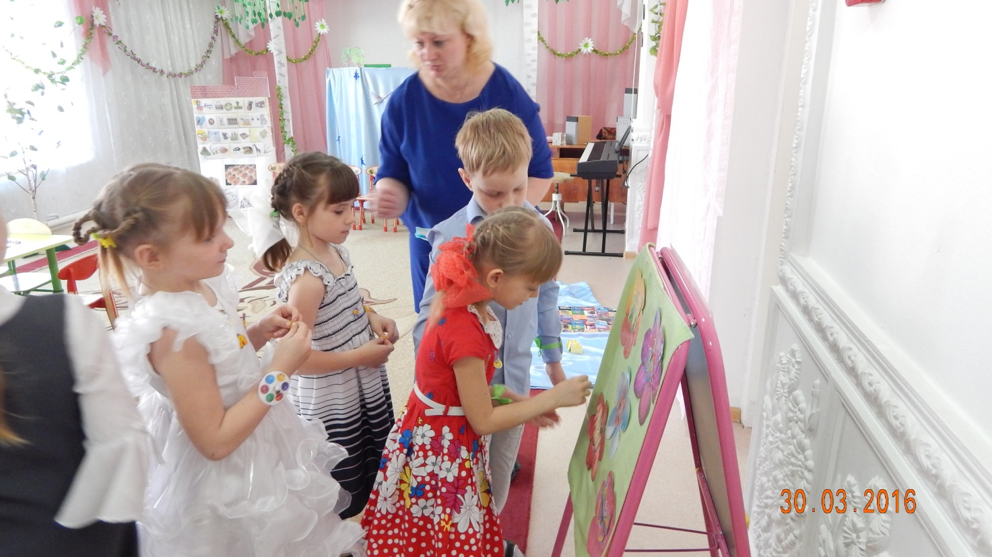
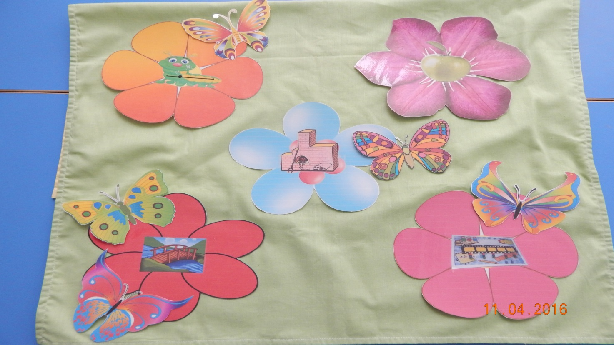
-Хорошо!
-Мы сделали доброе дело и с чувством счастья, радости и удовольствия мы возвращаемся в группу!

